Игры и упражнения, способствующие развитию мышления

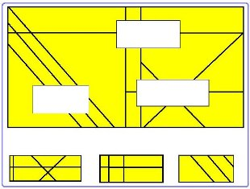
Игры и упражнения, способствующие развитию восприятия.
«Перевертыши». Превратить круг, квадрат, треугольник в любой рисунок.
«Как пройти к зайке». Ориентация в пространстве по плану-схеме.
«Звезды на небе. Соотносить схематическое изображение созвездий «Орел», «Лебедь», «Рыба» с художественным.
«Узнай форму». Узнать в окружающих предметах форму геометрической фигуры.
«Найди отличия». Учить находить отличия в похожих предметах.
«Построй по росту». Выстроить в ряд предметы соответственно их высоте.
«Сложи картинку». Составить из частей целую картинку.
«О чем я говорю?». Взрослый описывает какой-либо предмет, а ребенок должен догадаться.
Какое время года?». Взрослый называет время года, а ребенок называет его признаки.

«Угадай предмет». Взрослый рисует пунктиром или точками очертание предмета, ребенок должен узнать предмет.
«Разложи картинки». Учить учитывать последовательность событий.
«Закончи слово». Учить заканчивать слово по начальному слогу.
«Найди лишний предмет», «Найди в ряду лишнюю фигуру».
«Творческий подход». Ребенку показывают предметы, не имеющие определенного назначения (веточка, орех, кусочек ватки); ребенок должен придумать, как можно использовать данный предмет.
«Антонимы». Ребенок подбирает к слову взрослого противоположное по смыслу (легкий – тяжелый, сильный – слабый).
«Уникуб», «Лото», «Домино», мозаики, конструкторы.
Загадки.
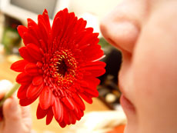
Игры и упражнения, способствующие развитию памяти.
«Детектив». Развитие произвольного внимания. Ребенок в течение 15 минут рассматривает 15 картинок, после чего картинки убирают; ребенок должен назвать картинки, которые запомнил.
«Пирамида». Развитие кратковременной механической памяти. Взрослый называет ребенку одно слово, ребенок повторяет; потом называет два слова, ребенок повторяет, потом три слова, ребенок повторяет и т.д.
«Что ты видел в отпуске?». Взрослый задает ребенку вопросы о происходящих в отпуске событиях.
«Следопыт». Взрослый показывает ребенку игрушку и говорит, что спрячет ее сейчас в комнате; ребенок отворачивается; взрослый прячет игрушку, а ребенок должен ее найти.
«Одежда». Ребенок должен вспомнить, в каком порядке он надевал предметы одежды утром.
«Что ты ел на обед?». Ребенок вспоминает, что ел на обед.
Нарисуй такой же. Взрослый рисует на листе бумаги простой предмет, лист переворачивается, и ребенок должен нарисовать такой же предмет.
«Я положил в мешок». Взрослый на глазах ребенка кладет в мешок разные предметы; ребенок должен вспомнить, что лежит в мешке.
«Короткий рассказ». Взрослый читает короткий рассказ, ребенок должен повторить его.

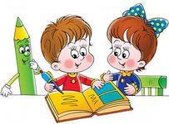
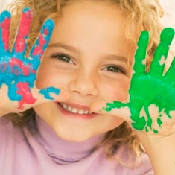
МБДОУ ЦРР д/с «Радуга»
Развивающие игры
Игры на развитие воображения

Играйте с ребенком, поддерживайте его фантазии.
Сочиняйте вместе истории. Взрослый говорит первое предложение, ребенок – второе, взрослый – третье, ребенок – четвертое и т. д.
Берите простые предметы (лист бумаги, карандаш, платок) и придумывайте, как его можно использовать. Лист бумаги может быть крышей, подзорной трубой, самолетиком, кочкой..)
Возьмите краски и наделайте на листе кляксы, а потом рассматривайте их, пытаясь увидеть образы. Потом можно дорисовать до картинки.
Уберите на время все игрушки с конкретной, взрослой логикой (заводные, электронные). Они мешают развитию воображения.
Создайте среду, которая поможет ребенку развиваться. Здесь нужны предметы, которые можно использовать по-разному, у которых нет прямой логики (камушки, ленточки, коробочки и т.п.). Пусть в свободном доступе ребенка будут бумага разного формата и РАЗНЫЕ изобразительные средства: краски, карандаши, пастель, восковые мелки, пластилин.
Помогайте ребенку осознавать и обобщать его жизненный опыт. Рассматривайте семейные фотографии, вспоминайте веселые и интересные моменты вашей жизни; разговаривайте о том, что вы видите.

Игры и упражнения, способствующие развитию внимания.
«Да и нет не говорите, черный с белым не носите..». Взрослый задает ребенку вопросы. Ребенок отвечает на них, но при этом не должен называть запрещенные цвета и не говорить «да» и «нет».
Игры-головоломки. Загадки; «Найди отличия»; Найди два одинаковых предмета.
«Будь внимателен». Выполнение гимнастических упражнений по словесной команде.
«Волшебное слово». Взрослый показывает упражнения, в ребенок выполняет их только в том случае, если взрослый говорит «Пожалуйста!».
«Где что было». Ребенок запоминает предметы, лежащие на столе, затем он отворачивается. Взрослый передвигает (убирает или добавляет) предметы; а ребенок указывает что изменилось.

Педагог-психолоог
Чуркина Л.М.
МБДОУ ЦРР д/с «Радуга»
Рекомендации по развитию познавательных процессов

